市场监管信息
[2024]第104期
云浮市云城区市场监督管理局办公室编 2024年9月30日

“质”在必行，共建质量强区
——云城区市场监督管理局开展“质量月”系列宣传活动

质量是兴国之道、富国之本、强国之策。当前我国质量水平的提高仍然滞后于经济社会发展，质量发展基础还不够坚实，一些地区和行业片面追求发展速度和数量，忽视发展质量和效益的现象依然存在。2023年2月，国务院印发《质量强国建设纲要》，提出要以全国“质量月”等活动为载体，深入开展全民质量行动，弘扬企业家精神和工匠精神，营造政府重视质量、企业追求质量、社会崇尚质量、人人关心质量的良好氛围。今年9月是全国第47个质量月，云城区市场监督管理局以此为契机，围绕“加强质量支撑,共建质量强国”主题，根据区委、区政府质量强区的工作部署，精心组织了一系列丰富多彩的“质量月”宣传活动，进一步提高人们的质量意识，助推我区高质量发展。
一、以质取胜，共赢未来市场
质量宣传进企业。结合产品质量监管等工作，深入云城区企业开展普法宣讲活动，聚焦企业质量技术短板、产品质量把关能力、质量管理水平等问题，以质量强国建设纲要、实行企业首席质量官制度、推行先进质量管理模式等为主要内容进行宣讲，新增首席质量官获证企业2家。在国家南药种苗繁育标准化示范区举办2024年度种植及加工企业质量管理体系暨GAP良好农业规范认证知识培训班，共计16家农业企业参加，有效提升农业生产企业的标准化水平，提高农产品的内在品质和安全水平。
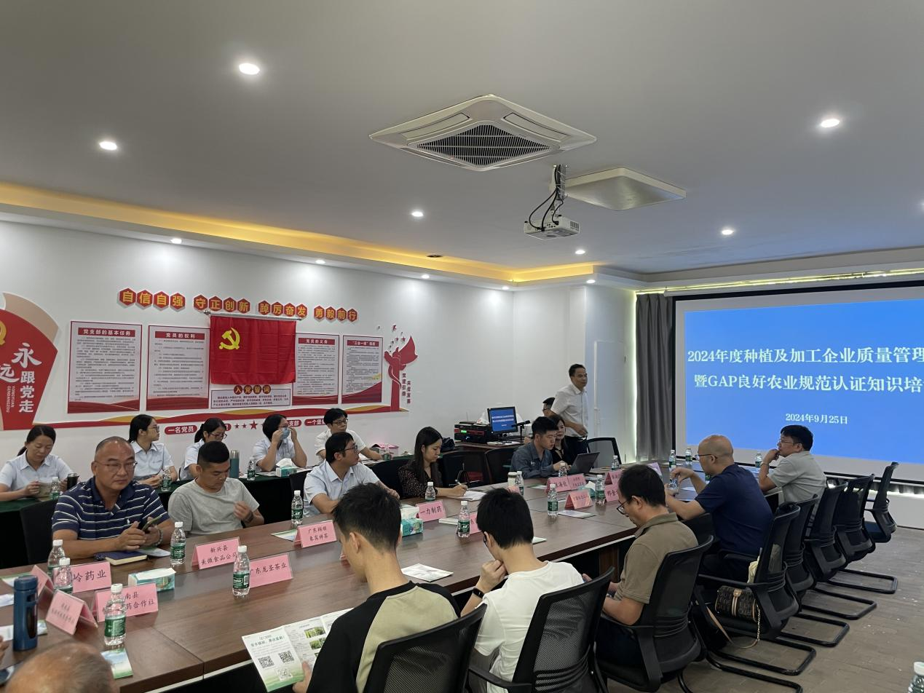

二、以质引领，共享美好生活
质量宣传进社区。在吾悦广场开展大型现场宣传咨询活动，通过发放宣传资料、实例讲解、解答群众疑问等方式，向公众普及产品质量、特种设备、药品等质量知识，吸引大量群众参加，派发宣传材料1000余份；现场还展示了农业社会化服务无人机、电动自行车、燃气具等实物，通过实物展示和讲解，让市民更加直观地了解产品质量的重要性。充分利用各类电子显示屏，在商超、广场等公共地方进行多渠道投放“质量月”宣传片、宣传口号，营造良好的宣传态势，扩大宣传覆盖面和知晓率，营造浓厚质量氛围。
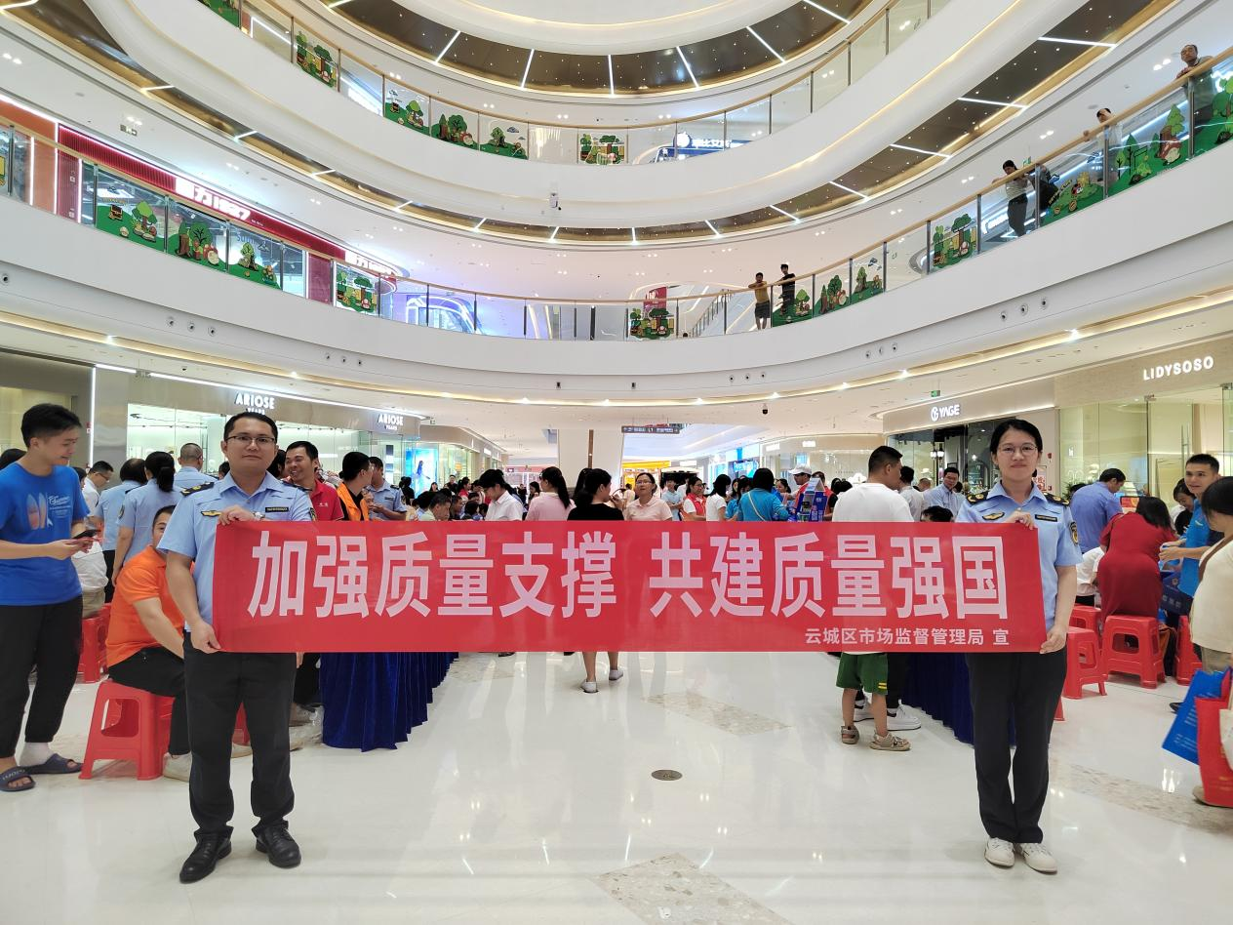

三、以质护航，共筑质量长城
质量宣传进校园。深入云城区恒大学校，走进课堂，向同学们科普产品质量安全知识，聚焦常见玩具、文具、食品、特种设备，向同学们详细讲解可能存在的风险隐患及原因，讲解如何查看产品执行标准、“CCC”标志，使用注意事项、生产日期、保质期或者失效日期、警示提醒等重要信息，树立科学、健康、理性的消费理念和消费方式，筑牢校园质量安全防线。
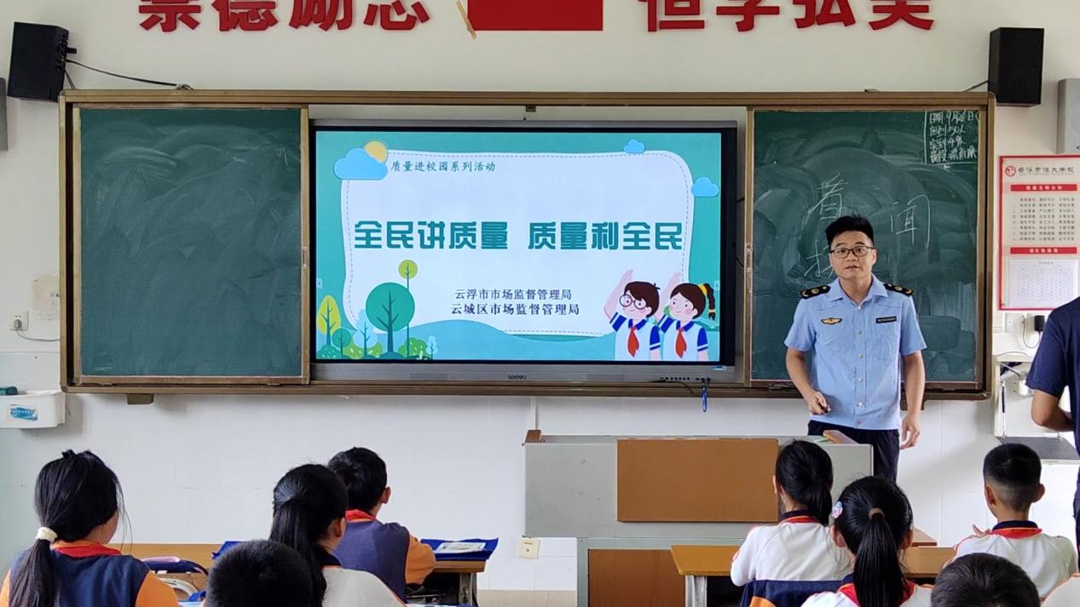
开展质量月系列活动，不仅是一次对质量的宣传和普及，更是一次对质量的承诺和践行。通过各类活动，云城区市场监管局进一步坚定了实施质量强国战略、推动高质量发展的信心和决心。今后，区市场监管局将按照区委、区政府质量强区工作部署，加强宣传，继续推动质量宣传进企业、进机关、进校园、进社区、进农村；强化责任落实，多形式、多渠道开展质量宣传实践活动，提高企业质量意识，强化企业的质量主体责任和社会责任感；提高社会参与度，提升公众对质量的知晓度及认知度，进一步为构建质量强区、强市、强省、强国贡献云城力量。

签发：玉杰芳 核稿：区文炎 拟稿：黄欧慧
报：区委办信息股 区府办综合股 区委组织部 区委宣传部
区人大办 区平安办 区委政研室 区创文办
抄报：市委办信息科 市府办信息科 市市场监督管理局

